29.06.2021 вступил в силу Федеральный закон от 30.12.2020 № 518-ФЗ
«О внесении изменений в отдельные законодательные акты Российской Федерации» (далее – Закон № 518-ФЗ), наделяющий органы государственной власти и органы местного самоуправления полномочиями по выявлению правообладателей ранее учтенных объектов недвижимости (далее – выявление правообладателей).
Работа по выявлению правообладателей осуществляется в отношении земельных участков, зданий, сооружений, объектов незавершенного строительства, помещений, является дополнительной мерой по защите имущества как юридических, так и физических лиц, оформивших свои права много лет назад, и обеспечивает:
1) возможность собственника распорядиться таким объектом в дальнейшем (продать, подарить, передать по наследству и т.д.);
2) повышение степени защиты права собственности и иных вещных прав
на объекты недвижимости, а также имущественных интересов правообладателей;
3) сохранность имущества от мошеннических действий с ним;
4) внесение в Единый государственный реестр недвижимости (далее – ЕГРН) контактных данных правообладателей (в том числе адресов электронной почты, почтовых адресов), что позволит органу регистрации прав оперативно направить
в адрес правообладателя различные уведомления;
5) согласование с правообладателями земельных участков местоположения границ смежных земельных участков, что поможет избежать возникновения земельных споров;
6) возмещение убытков в связи с ограничением прав на недвижимость,
а также снижение рисков, что наличие соответствующего права не будет учтено;
7) соблюдение прав и законных интересов собственников объектов недвижимости при их изъятии для государственных и муниципальных нужд.
Правообладателям ранее учтенных объектов необходимо понимать,
что реализация Закона № 518-ФЗ не повлечет за собой никаких санкций (штрафов) в их отношении, поскольку государственная регистрация ранее возникших прав
не является обязательной и осуществляется по желанию их обладателей.

В рамках реализация Закона № 518-ФЗ уполномоченные органы проведут всю необходимую работу по выявлению правообладателей ранее учтенных объектов недвижимости: самостоятельно проанализируют сведения в архивах, запросят информацию в налоговых органах, пенсионном фонде, органах внутренних дел, органах записи актов гражданского состояния, у нотариусов и т.д. В случае выявления правообладателей ранее учтенных объектов уполномоченные органы проинформируют их об этом и самостоятельно направят в Росреестр заявления
о внесении сведений в ЕГРН.
В течение 5 рабочих дней после выявления правообладателя ранее учтенного объекта недвижимости проект соответствующего решения будет направлен ему заказным письмом с уведомлением о вручении (либо по электронной почте),
а также размещен в сети Интернет. В течение 30 дней со дня получения проекта решения правообладатель может подать возражение. Если в течение 45 дней возражение не поступило, уполномоченный орган принимает решение о выявлении правообладателя и направляет документы в Росреестр для осуществления регистрации права.
Правообладатель ранее учтенного объекта также вправе сам внести в ЕГРН сведения о ранее учтенном объекте недвижимости (при этом регистрация права будет осуществляться одновременно). Для этого ему нужно обратиться в Росреестр с заявлением о государственной регистрации ранее возникшего права, прийти в МФЦ с паспортом и правоустанавливающим документом.
Госпошлина за государственную регистрацию права на объект недвижимости, возникшего до 31.01.1998, по заявлению правообладателя не взимается.

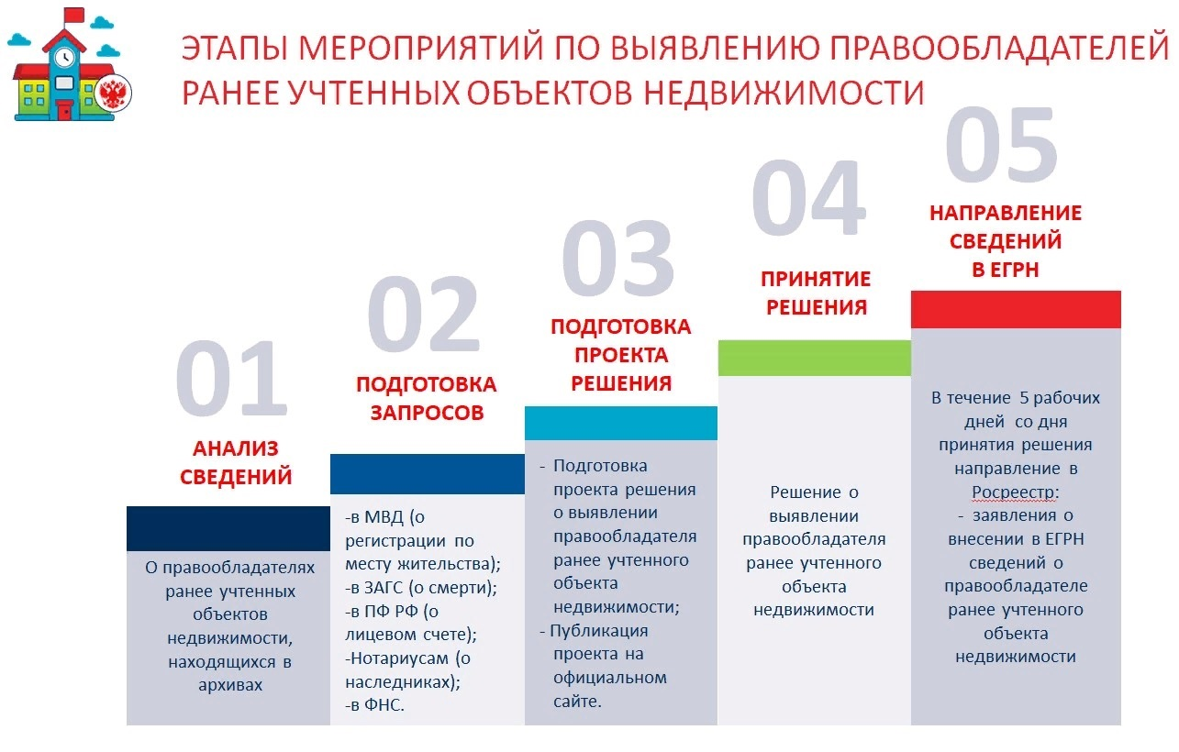

В соответствии со статьей 69 Федерального закона от 13.07.2015 № 218-ФЗ
«О государственной регистрации недвижимости» ранее учтенными объектами недвижимости признаются объекты:
1) права на которые возникли до 31.01.1998 – до дня вступления в силу Федерального закона от 21.07.1997 № 122-ФЗ «О государственной регистрации прав на недвижимое имущество и сделок с ним», и государственный кадастровый учет которых не был осуществлен;
2) поставленные на технический или государственный кадастровый учет
до 01.03.2008 – до начала действия в новой редакции Федерального закона
от 24.07.2007 № 221-ФЗ «О кадастровой деятельности», права на которые не были зарегистрированы в ЕГРН: все земельные участки, которые были отмежеваны
до 01.03.2008 по правилам действующего на тот момент Федерального закона
от 02.01.2000 № 28-ФЗ «О государственном земельном кадастре»;
3) учет которых не был проведен, однако права на них зарегистрированы
(и не прекращены), и им присвоены условные номера органом регистрации прав.
Причиной отсутствия в ЕГРН актуальных сведений о правообладателях объектов недвижимости является отсутствие в правоустанавливающих (правоудостоверяющих) документах сведений о правообладателях в объеме, позволяющем однозначно определить владельца объекта (реквизиты документа, удостоверяющего личность), а также отсутствие волеизъявления правообладателя объекта на регистрацию прав.

Правообладателям ранее учтенных объектов недвижимости необходимо учитывать следующее:
1) если ранее учтенный земельный участок не проходил процедуру межевания (кадастровых работ), то такой земельный участок может содержаться в ЕГРН,
но учтен без координат границ (площадь декларированная, подлежащая уточнению);
2) если у гражданина есть правоустанавливающий документ на земельный участок, но в ЕГРН сведения о нем отсутствуют, то для внесения сведений
о земельном участке любое лицо может подать заявление в орган кадастрового учета, и в установленные сроки сведения будут внесены в ЕГРН.
Информацию о наличии в ЕГРН сведений об объекте недвижимости можно получить на официальном сайте Росреестра в сервисе «Публичная кадастровая карта», в разделе «Справочная информация по объектам недвижимости в режиме online». Поиск объекта осуществляется по одному из критериев: кадастровому номеру, условному номеру, адресу или номеру права.
Данная информация предоставляется бесплатно.

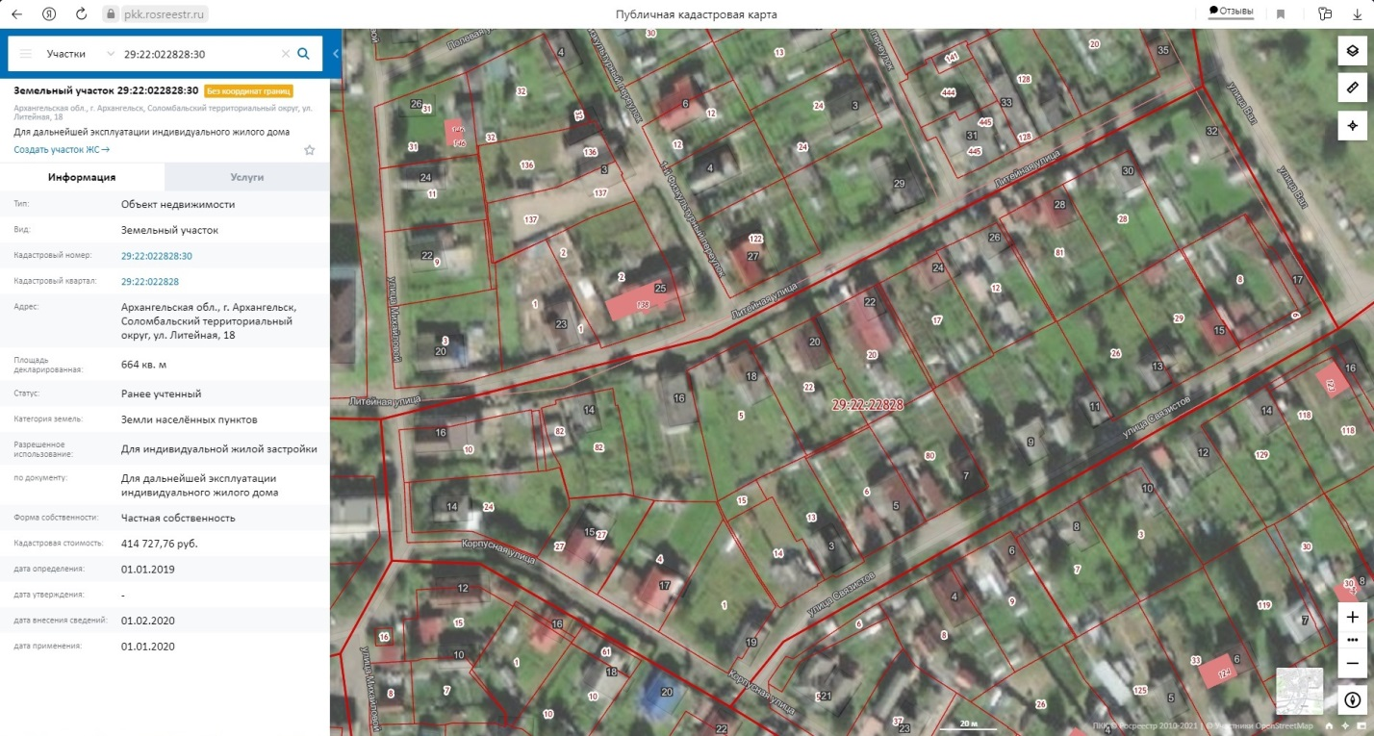

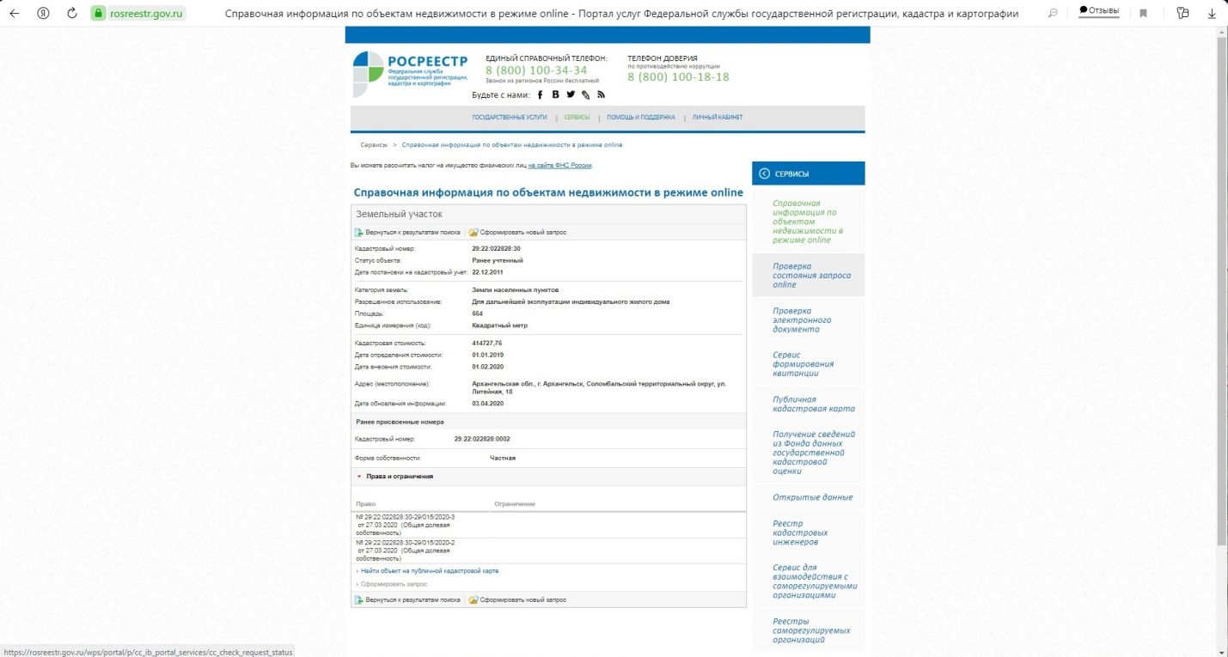
Документами, подтверждающими право на ранее учтенные земельные участки, могут быть:
1) свидетельство о праве собственности на землю старого образца;
2) выписка из похозяйственной книги о наличии у гражданина права
на земельный участок;
3) государственный акт, удостоверяющий право собственности на землю, пожизненного наследуемого владения, постоянного (бессрочного) пользования землей, вынесенный до 30.10.2001 – до начала действия Земельного кодекса РФ;
4) решение уполномоченного органа (организации) о предоставлении земельного участка;
5) договор аренды земельного участка, срок которого не истек.

Права на ранее учтенные объекты капитального строительства (здания, сооружения, объекты незавершенного строительства) могут быть подтверждены документами, выданными до 31.01.1998 (точная дата определяется моментом начала работы органа регистрации прав на территории муниципального района
и городского округа) органами государственной власти и местного самоуправления, технической инвентаризации, нотариусами, а также права, возникающие в силу закона, независимо от момента государственной регистрации в ЕГРН:

- выписка из реестра муниципального или государственного имущества;

- план приватизации;

- справка о полном внесении членом кооператива паевого взноса за квартиру, дачу, гараж, иное помещение, предоставленное кооперативом этому лицу;

- нотариально удостоверенный договор;

- технический документ, составленный в соответствии с требованиями законодательства до 01.01.2013 (в отношении нежилых зданий, жилых домов, многоквартирных домов, жилых и нежилых помещений).

Регистрация прав на объекты недвижимости, права на которые возникли в силу закона, обязательна только в том случае, если происходит переход права на такие объекты недвижимости, например, при продаже, дарении, либо в случае регистрации ограничений и обременений прав на них, например, при регистрации залога, аренды.

